缴费平台交费指南
1．登录学校主页
① 电脑端登录页面：点击“公共服务”—“缴费平台”， 或直接访问网址：http://jfpt.nuist.edu.cn/payment/
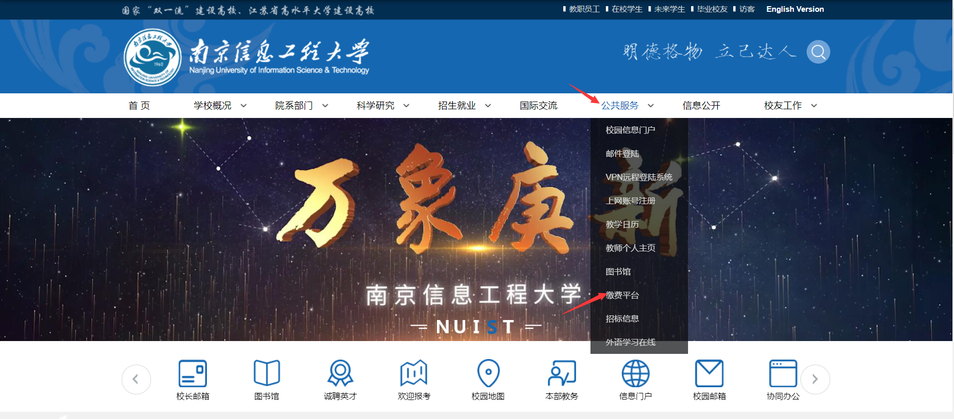

② 手机端登录页面：点击导航标志“≡”—“公共服务”—“缴费平台”
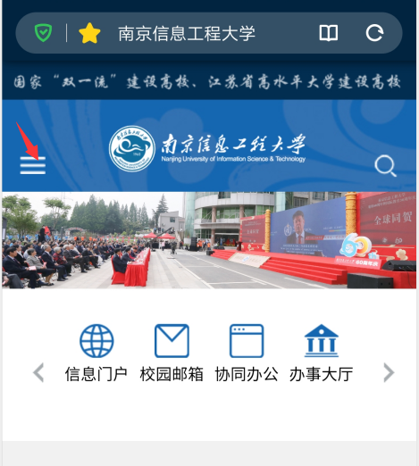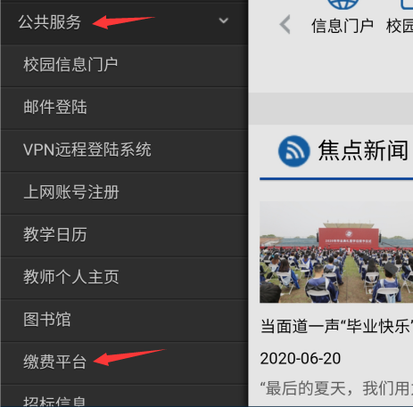

2．打开缴费平台首页后，输入用户名等信息。用户名为学号（2022级以前学生的用户名为：02+学号），初始密码为Nuist@身份证号码后六位，登录后根据提示重新设置密码。举例：普通本科生A的学号为2022123147，身份证号码后六位为419812，则他的用户名为2022123147，初始密码为Nuist@419812。如忘记密码，可点击“重置密码”，重新设置密码。
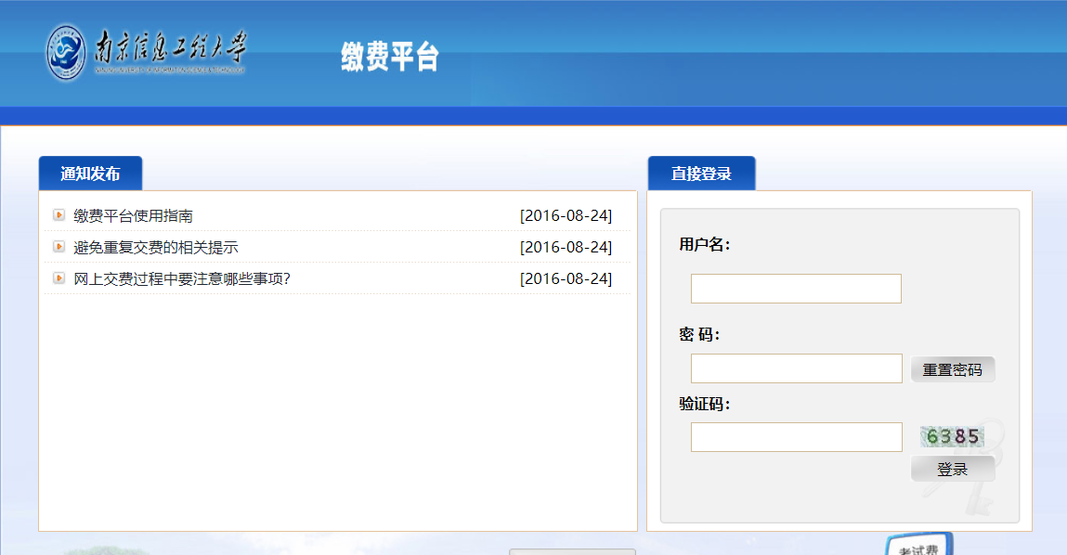

3．勾选费用名称，点击“支付”交费，根据提示缴费。
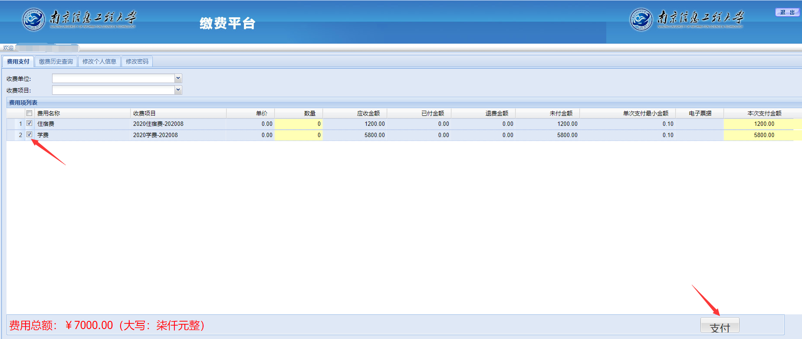

如需部分交费，勾选费用名称后在“本次支付金额”处修改金额回车，根据提示缴费。
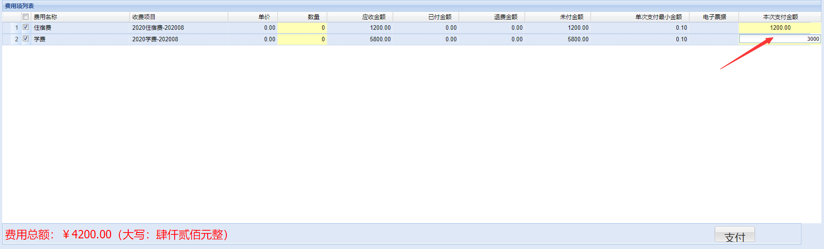

注意事项：
① 浏览器的使用：谷歌浏览器（推荐）、360浏览器的极速模式、火狐浏览器、IE11浏览器均支持正常登录，使用浏览器前请先清除上网痕迹。
② 避免重复交费的温馨提示：在通过网上缴费平台交费支付的过程中，由于集中交费网络繁忙，支付结果是否成功银行不能及时传输给收费系统，导致交费结果不能及时更新。支付后请稍等2分钟。如果已经点击银行“支付”，但交费状态仍然显示为未交费状态或者不确定是否交款成功，请先确认银行卡是否已经扣款，如果确认银行卡已经扣款，请不要再次点击银行“支付”，以免重复扣款。

